**Result:**

**输入空字符串：**

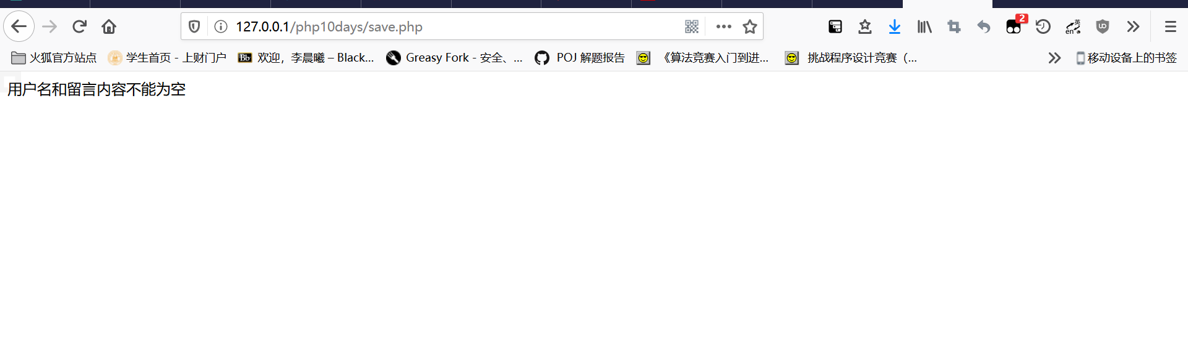

**用户名为敏感词：**

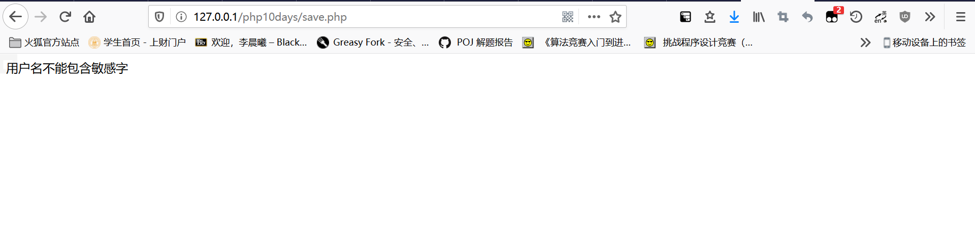

**留言板效果：**

